模块二 家畜繁殖技术

项目一 母畜发情鉴定技术

任务二 发情鉴定
一、发情鉴定的意义
发情鉴定是根据母畜发情的表现对排卵时间做出判断，从而确定最佳配种时间的技术。准确的发情鉴定，可以提高繁殖力，防止漏配，减少空怀时间，节约饲养成本，增加经济效益。
二、发情鉴定的原则
母畜发情时，外生殖器、精神状态等都会出现一些不同的变化，同时，母畜生殖道、卵巢也会产生相应的变化，卵泡会发育为成熟卵泡。但不同畜种及同品种的不同个体在发情时，有一些共同的发情征状，也有一些不同的征状。因此，在进行母畜发情鉴定时，既要观察外部表现，又要检査生殖道及卵泡的发育变化，同时还要根据不同个体的情况进行综合判断，才能获得一个正确的结果。
三、发情鉴定的常用方法
(一) 外部观察法
根据母畜的外生殖器变化、精神状态、食欲和行为变化进行综合鉴定的方法。此法可应用于所有家畜。
1.外阴部变化。阴户逐渐肿胀而显得饱满，阴唇黏膜充血、潮红而有光泽，阴门有黏液流出，且黏液从少变多，从稀变稠，由透明变成浑浊，最后成乳白色样。
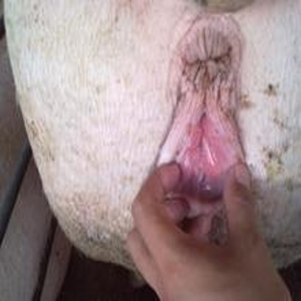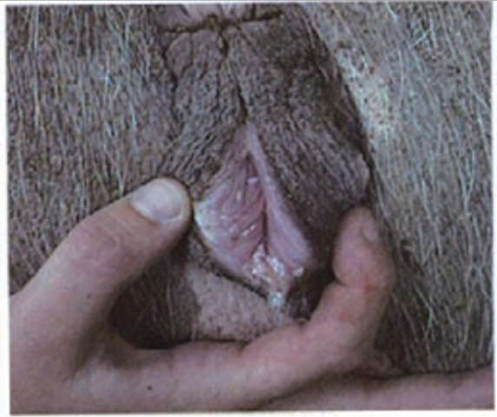
图1 外阴部变化
2.精神变化。发情母畜对公畜较敏感，躁动不安，食欲下降，不断鸣叫。
3.性欲表现。发情母畜接受他畜爬跨或爬跨他畜。据统计，大部分发情母畜在适宜配种时，接受其他家畜的爬跨，也有少部分母畜会爬其他家畜。
发情鉴定时，除根据以上一些共同特征进行判断外，还要根据以下一些情况进行综合分析。
牛：有的牛在发情时，黏液内有少量鲜红的血液，属于正常。水牛的外部征状没有黄牛明显。
猪：有静立反应，即遇公猪时或按其背部、拍其屁股时，母猪会站立不动，尾上翘，后肢张开，呈现接受爬跨的姿势。引进猪种及引进猪的杂交猪的外部征状没有本地猪种表现明显。
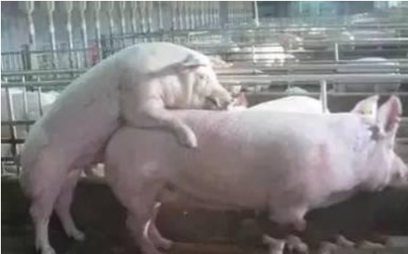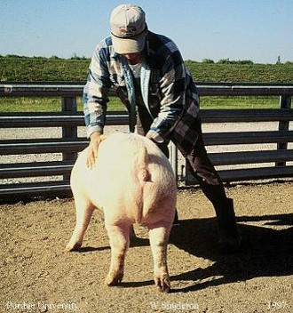
图2 爬跨 图3 静立反应
马、驴：精神变化明显，有“伸头背耳叭嗒嘴，撇腿抬尾流涎水”的特征。
兔：发情时在笼内窜动不安，后肢不断叩击兔笼，接近公兔时呈接受交配的姿势。
(二) 试情法
将经过特殊处理的公畜放入畜群或接近母畜，观察母畜对公畜的反应，以判断母畜是否发情及发情的程度。
用于接近母畜以判断母畜的发情情况的公畜称试情公畜。试情公畜要求健康、性欲旺盛、无恶癖。
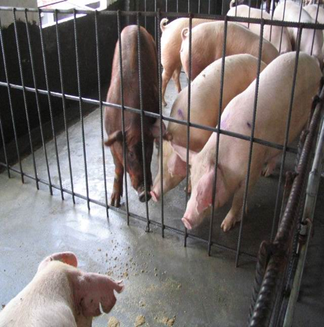
图4 公猪试情
此法适用于所有的家畜，尤其绵羊使用较多。试情时，将公羊(结扎了输精管或腹下带兜布的公羊)按一定比例(一般为1：40)，每日一次或早晚两次定时放入母羊群中，母羊发情时可能寻找公羊或尾随公羊，但只有当母羊愿意站着并接受公羊的引逗及爬跨时，才是真正发情的表现。探明母羊可能已发情时，将其分离出来，结合外部观察进行判断即可配种。试情公羊的腹部也可以釆用标记装备（或称发情鉴定器），或胸部涂上颜料，这样，如母羊发情时，公羊爬跨其上，便将颜料涂在母羊臀部上，以便识别。发情母羊的行动表现不太明显，主要表现为喜欢接近公羊，并强烈摆动尾部，被公羊爬跨时不动。
（三）阴道检查法
用开膛器或阴道扩张筒把阴道打开后，借助光源找到子宫颈口，观察子宫颈口的开张情况、阴道黏膜的颜色及黏液分泌情况，进行鉴定。
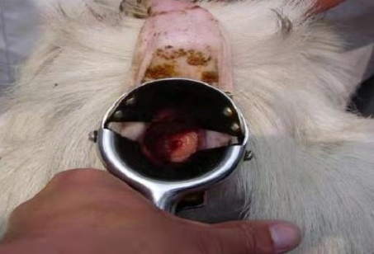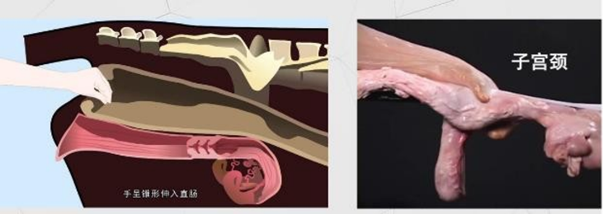
图5 羊的阴道检查 图6 牛的直肠检查
发情母畜的阴道黏膜充血，分泌量增多，子宫颈口周围充血，子宫颈口开张，并有黏液流出。此法适用于牛、马等大家畜及羊等易于保定的家畜。
（四）直肠检查法
将手插入直肠，隔着直肠壁触摸卵巢和卵泡，以判断卵泡的发育情况，从而确定配种时间。此法适用于大家畜，是发情鉴定较可靠的方法。
（五）其他方法
1.仿生法。人为营造公畜接近的一些条件，观察母畜的精神变化与性欲变化。
2.激素法。通过检测母畜体内生殖激素的水平以判断母畜的发情状况。
四、牛与马属动物的卵泡发育
对牛及马属动物进行直肠检査，能准确判断其卵泡发育状况，并根据卵泡发育情况确定配种时间，这一方法可大大提高受胎率。但需进行较多的实践、总结才能掌握这一方法，同时需掌握其卵泡的发育规律才能进行准确的判断。
（一）牛的卵泡发育
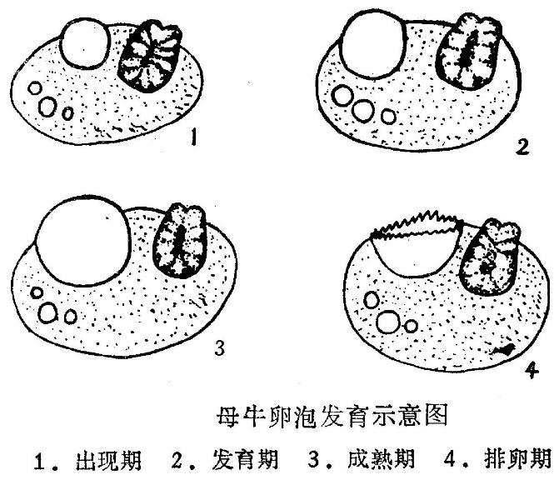
图7 母牛卵泡发育示意图
牛的卵泡虽然较小，但突出于卵巢表面，所以较容易触摸。根据母牛发情持续期短的特点，一般将卵泡的发育划为以下四期：
第一期：即卵泡出现期。此期卵巢稍增大，卵泡在卵巢表面突出不明显，触诊时只感觉有一软化点，其直径为0.5~0.75cm。一般母牛在此期即开始有发情表现，但不接受爬跨。本期维持6~12h。
第二期：即卵泡发育期。此期卵泡增大到1~1.5cm，多呈圆形，较明显突出于卵巢表面。触之紧张而有弹性，内有波动感。在此期母畜发情表现明显，接受爬跨。本期维持8~12h。
第三期：即卵泡成熟期。卵泡不再增大，泡液增多，泡壁变薄，紧张性增强，有一触即破感。此期母畜发情表现减弱，拒绝爬跨。本期维持6~12h。
第四期：即排卵期。卵泡破裂排出卵子，泡液流失，泡壁变为松软皮样，触之感觉有一小凹陷。排卵后6~8h，黄体即开始形成。刚形成的黄体直径为0.6~0.8cm，触之为软肉感。完全成熟的黄体直径2~2.5cm（妊娠黄体略大些），稍硬而有弹性，突出卵巢表面。
（二）马、驴的卵泡发育
根据母马、驴卵泡的发育情况，人为地把其发育过程分为以下几个时期：
第一期：卵泡出现期。卵泡开始增长，卵巢的一端或某一个部分稍有增大。触摸时，感觉卵巢表面有突出但不明显、光滑而硬的小泡，但无波动感。本期维持1~3d。
第二期：卵泡发育期。卵泡进一步发育增大。触摸时感觉卵泡较明显地突出于卵巢的表面，圆滑而有弹性，泡壁厚，波动感不明显，本期维持1~3d。
第三期：卵泡接近成熟期。卵泡进一步增大，直径3~5cm，呈半球形突出于卵巢表面，卵泡与卵巢实质界限明显。其体积约占整个卵巢体积的3/5，典型者整个卵巢呈鸭梨形。触摸卵泡时，有波动感，并仍有弹性。本期维持1~3d。
第四期：卵泡成熟期。卵泡发育达到成熟阶段，卵泡占整个卵巢体积的2/3~3/4，泡壁薄，紧张，有较大波动，有触之即破感，排卵窝充满。本期约维持2d。本期是配种的适宜时期。
第五期：排卵期。泡壁开始破裂，泡液逐渐流失，弹力减弱，触之塌陷，松软，有流动感，泡液至排空需1~3h，泡液也有突然流失而排空的。
第六期：空腔期。泡液流尽，泡腔凹陷，泡壁呈两层皮，并由薄变厚。本期维持10h左右。
第七期：黄体形成期。排空的卵泡由于血液流入，原卵泡着生处又复隆起，呈扁圆肉样，无波动和弹性，此时为血红体阶段。以后黄体形成，弹性增强，近圆形。此期常与第三期卵泡相混淆，主要区别是黄体无波动感。

